筆頭演者情報

|  |  |
| --- | --- |
| 氏名（ふりがな） |  |
| 生殖内分泌学会員 | 会員・非会員　※どちらかに〇をお付けください。  （会員番号：　　　　　　） |
| 電話番号 |  |
| メールアドレス |  |
| 住所 | 〒 |

次ページより演題の内容をご登録ください。

※現在入力されている【演題名】等の文字は消してからご入力下さい。

例）

×

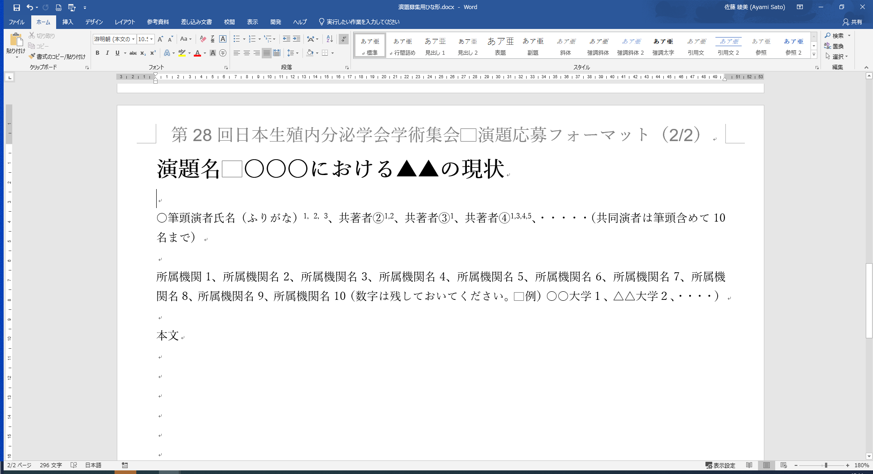

**○**

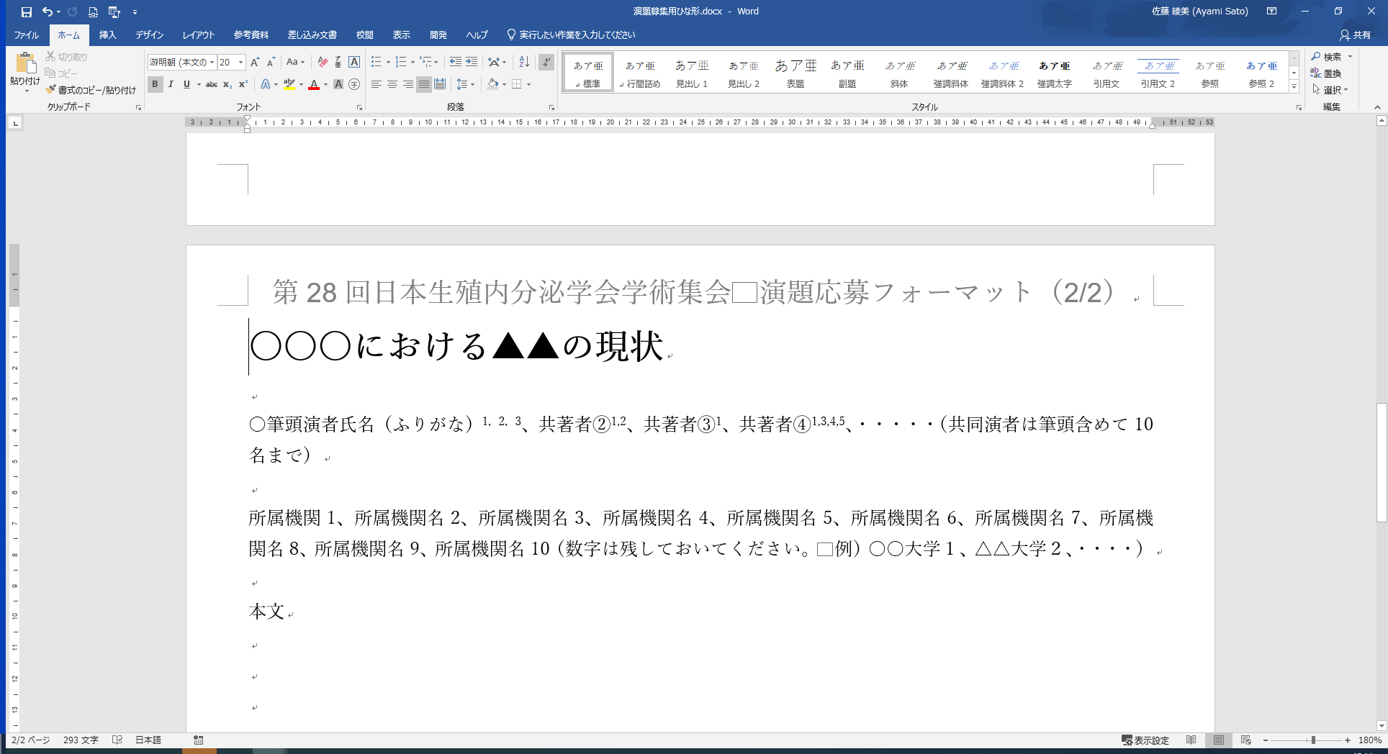

|  |  |  |
| --- | --- | --- |
| カテゴリー |  | ※該当するカテゴリーの番号をご入力下さい |

１）中枢および末梢　２）性腺、遺伝子　３）受精、胚発育、子宮、着床

４）精巣および男性不妊　５）その他

------------------------------------------------------------------------------------------------------------------------------

**演題名**

○筆頭演者氏名（ふりがな）1，2，3、共著者②1,2、共著者③1、共著者④1,3,4,5、・・・・・（共同演者は筆頭含めて10名まで）

所属機関1、所属機関名2、所属機関名3、所属機関名4、所属機関名5、所属機関名6、所属機関名7、所属機関名8、所属機関名9、所属機関名10（数字は残しておいてください。　例）○○大学１、△△大学２、・・・・）

本文（目的、方法、結果、結論に分けて記入ください）